

|  |
| --- |
|  |
|  |

|  |
| --- |
| مرکز تحقیقات فضایی |

|  |
| --- |
| **عنوان اختصاری پروژه: تشخیص سطوح زیرکشت** |
| **کد پروژه: SAP9998-01** |
| **کد فعالیت: SAP9998-01-03** |

|  |
| --- |
| گزارش معماری نرم­افزار پروژه " طراحی و پیاده سازی سامانه تشخیص و جداسازی سطوح زیر کشت اراضی کشاورزی با استفاده از داده های سنجش از دور" |

|  |
| --- |
| **کد سند: MSRI- SAP9998-01-R-03/01** |
| **شماره ویرایش: 2/1** |
| **طبقه‌بندی: عادی** |
| **تاریخ: 27/09/1397** |

تعداد کل صفحات: 22 صفحه

(با احتساب برگ روی جلد)

|  |
| --- |
| **استفاده از این سند صرفا توسط گیرندگان مجاز است.** |



**شناسنامه سند**

1. **مشخصات پروژه**

|  |  |  |  |  |  |
| --- | --- | --- | --- | --- | --- |
| **عنوان کامل پروژه** | طراحی و پیاده سازی سامانه تشخیص و جداسازی سطوح زیر کشت اراضی کشاورزی با استفاده از داده های سنجش از دور | | | **مدیر پروژه** | سهیل رادیوم |
| **کد پروژه** | SAP9998-01 | **پژوهشکده (حوزه) مجری** | مرکز تحقیقات فضایی | **تاریخ شروع پروژه** | 21/12/95 |
| **کد فعالیت** | SAP9998-01-02 | | | **تاریخ خاتمه پروژه** | 21/11/96 |

1. **مشخصات سند**

|  |  |  |  |  |  |
| --- | --- | --- | --- | --- | --- |
| **عنوان سند** | گزارش معماری نرم­افزار پروژه " طراحی و پیاده سازی سامانه تشخیص و جداسازی سطوح زیر کشت اراضی کشاورزی با استفاده از داده های سنجش از دور" | | | **تعداد صفحات** | |
| **کل سند** | 22 |
| **طبقه‏بندی سند** | عادی | **کد سند** | MSRI- SAP9998-01-R-03/01 |
| **ويرايش** | 2/1 | **تاريخ ويرايش** | **16/10/1397** | **پیوست‌ها** | - |

1. **جدول تهیه، تایید و تصویب در پژوهشکده (حوزه) مجری**

|  |  |  |  |  |
| --- | --- | --- | --- | --- |
|  | **سمت\*** | **نام و نام‌خانوادگی** | **امضا** | **تاریخ** |
| **تهيه‌کننده(گان)** | **مدير پروژه** |  |  |  |
| **تاييدکننده(گان)** | **مدیر برنامه­ریزی مرکز** |  |  |  |
| **تصویب‌کننده** | **رییس مرکز** |  |  |  |

**\* برای مواردی که مجری، حوزه دیگری غیر از پژوهشکده است، مثل مراکز یا گروه‌های پژوهشی مستقل و ... از سمت‌های معادل بر اساس نظر رییس حوزه استفاده شود.**

**شناسنامه سند (ادامه)**

1. **جدول تایید و تصویب در پژوهشگاه**

|  |  |  |  |  |
| --- | --- | --- | --- | --- |
|  | **سمت** | **نام و نام‌خانوادگی** | **امضا** | **تاریخ** |
| **تاييدکننده(گان)** | **مديران مرکز طراحی و توسعه سامانه‌های فضايي يا مدير پژوهش و فناوری (برحسب مورد)** |  |  |  |
| **ساير افراد (مانند معاون تضمين کيفيت، بهره‌بردار و ... براساس قرارداد يا نظر تصويب‌کننده و مديريت کنترل پروژه)** |  |  |  |
| **تصويب‏کننده** | **رييس مرکز طراحی و توسعه سامانه‏های فضايي يا معاون پژوهش و فناوری(برحسب مورد)** |  |  |  |

1. **جدول توزیع نسخ (گیرندگان)**

|  |  |  |  |
| --- | --- | --- | --- |
| **عنوان واحد** | **توزيع\*** | **عنوان واحد** | **توزيع** |
| **رياست پژوهشگاه فضايي ايران** |  | مديريت راهبرد و طراحي ماموريت |  |
| دفتر رياست، روابط عمومي و امور بين الملل |  | مديريت مهندسي سامانه‏هاي فضايي |  |
| مديريت حراست |  | مديريت آزمون و عمليات ميدان |  |
| اداره امور حقوقی |  | **معاونت اجرایی** |  |
| مدیریت نظارت و ارزيابي و پاسخگویی به شکایات |  | مدیریت توسعه منابع انسانی |  |
| مديريت بازرگاني خارجي |  | مدیریت پشتیبانی |  |
| مديريت طرح و برنامه | ⚫ | مدیریت امور مالی |  |
| **معاونت پژوهش و فناوري** |  | اداره تشکیلات و بهبود روش‌ها |  |
| مديريت آموزش و تحصيلات تكميلي |  | **سازمان فضایی ایران** |  |
| مديريت پژوهش و فناوري | 🗸 | **پژوهشکده سامانه‌های حمل‏و‏نقل فضایی** |  |
| مديريت دانش |  | **پژوهشکده سامانه‌های ماهواره** |  |
| **معاونت تضمين كيفيت و ايمني** |  | **پژوهشکده مکانیک** |  |
| مديريت مهندسي تضمين كيفيت |  | **پژوهشکده مواد و انرژی** |  |
| مديريت كاليبراسيون و استاندارد |  | **پژوهشکده رانشگرهای فضایی** |  |
| مديريت ايمني و محيط زيست |  | **مرکز تحقیقات فضایی** | 🗸: |
| **مرکز طراحي و توسعه سامانه‏هاي فضايي** |  |  |  |
| ساير گيرندگان: | | | |

**\*توزیع نسخ بر اساس علامت‌های زیر انجام می‌شود:**

🗸: سند برای این واحدها ارسال می‌شود.

⚫: سند برای این واحدها ارسال نمی‌شود و صرفا اطلاع‌رسانی می‌شود.

1. **تایید مرکز اسناد**

|  |  |  |  |
| --- | --- | --- | --- |
| **مديريت دانش (مرکز اسناد) پژوهشکده مجری** |  | **مديريت دانش (مرکز اسناد) پژوهشگاه فضايي ايران** |  |
| **نام و نام‌خانوادگی: . . . . . . . . . . . . . . . . . . . . . . .** |  | **نام و نام‌خانوادگی: . . . . . . . . . . . . . . . . . . . . . . .** |  |
| **تاريخ: . . . . . . . . . . . . . . . . .** |  | **تاريخ: . . . . . . . . . . . . . . . . .** |  |
| مهر و امضا |  | مهر و امضا |  |

**شناسنامه سند (ادامه)**

1. **جدول مشخصات و شرح وظایف دست‌اندرکاران تدوین سند\***

|  |  |  |  |  |  |  |  |
| --- | --- | --- | --- | --- | --- | --- | --- |
| رديف | **نام و نام‌خانوادگی** | **آخرین مدرک تحصیلی** | **رشته تحصیلی** | **مرتبه علمی\*\*** | **محل کار** | **شرح وظایف** | **درصد مشارکت** |
| 1 | پدرام شاه صفی | کارشناسی ارشد | فناوری اطلاعات | کارشناس | مرکز تحقیقات فضایی |  | 40 |
| 2 | سارا رجب زاده | کارشناسی ارشد | فناوری اطلاعات | کارشناس | مرکز تحقیقات فضایی |  | 40 |
| 3 | شاهرخ جلیلیان |  |  | مدیر نرم افزار | مرکز تحقیقات فضایی |  | 20 |
|  |  |  |  |  |  |  |  |
|  |  |  |  |  |  |  |  |
|  |  |  |  |  |  |  |  |
|  |  |  |  |  |  |  |  |
|  |  |  |  |  |  |  |  |
|  |  |  |  |  |  |  |  |
|  |  |  |  |  |  |  |  |
|  |  |  |  |  |  |  |  |
|  |  |  |  |  |  |  |  |
|  |  |  |  |  |  |  |  |
| **جمع** | | | | | | | **100** |

**\*منظور کلیه افرادی است که در انجام فعالیت‏های مرتبط با این سند نقش اصلی داشته‌اند.**

**\*\*برای اعضای هیات علمی از عناوین مربوط (استاد، دانشیار، استادیار، مربی) و برای دیگر پژوهشگران از عنوان کارشناس استفاده شود.**

1. **دیگر همکاران تدوین سند\***

|  |  |  |  |  |  |  |
| --- | --- | --- | --- | --- | --- | --- |
| رديف | **نام و نام‌خانوادگی** | **آخرین مدرک تحصیلی** | **رشته تحصیلی** | **مرتبه علمی** | **محل کار** | **نقش** |
|  |  |  |  |  |  |  |
|  |  |  |  |  |  |  |
|  |  |  |  |  |  |  |
|  |  |  |  |  |  |  |
|  |  |  |  |  |  |  |
|  |  |  |  |  |  |  |
|  |  |  |  |  |  |  |

**\* منظور کسانی است که ضمن مطالعه سند، نظرات قابل توجهی را در خصوص سند ارائه کرده‌اند. ویراستاران ادبی نیز در این جدول ذکر می‌شوند.**

**شناسنامه سند (ادامه)**

1. **جدول مشخصات ناظر(ان)**

|  |  |  |  |  |  |  |
| --- | --- | --- | --- | --- | --- | --- |
| رديف | **نام و نام‌خانوادگی** | **آخرین مدرک تحصیلی** | **رشته تحصیلی** | **مرتبه علمی** | **محل کار** | **توضیحات** |
|  |  |  |  |  |  |  |
|  |  |  |  |  |  |  |
|  |  |  |  |  |  |  |
|  |  |  |  |  |  |  |

1. **جدول سوابق ویرایش و تغییرات**

|  |  |  |  |  |
| --- | --- | --- | --- | --- |
| ویرایش | **تاريخ** | **شرح تغييرات** | **علت/مرجع تغيير** | **واحد تهیه‏کننده مسئول** |
| 1/1 | 05/03/97 | نگارش سند | - | - |
| 2/1 | 16/10/1397 | افزودن کدها |  |  |
|  |  |  |  |  |
|  |  |  |  |  |
|  |  |  |  |  |
|  |  |  |  |  |
|  |  |  |  |  |
|  |  |  |  |  |
|  |  |  |  |  |
|  |  |  |  |  |
|  |  |  |  |  |
|  |  |  |  |  |
|  |  |  |  |  |
|  |  |  |  |  |
|  |  |  |  |  |
|  |  |  |  |  |
|  |  |  |  |  |
|  |  |  |  |  |

فهرست مطالب

مقدمه 9

مشخصات سامانه برآورد سطح زیرکشت محصولات کشاورزی 9

پایتون 11

پایگاه داده 11

جانگو 12

پروتکل ارتباطی با سرورهای خارجی 12

الگوریتم 13

سرور ذخیره سازی تصاویر 13

سرورهای خارجی سرویس گیرنده 14

رابط کاربری مدیریت 16

سیستم احراز هویت 17

مدیرسیستم 18

خروجیهای پردازش شده 19

ساختار کدها 22

پیوست‌ها 30

فهرست شکل­ها

شکل 1-1 شمای یکپارچه از معماری سیستم برآورد سطح زیرکشت محصولات کشاورزی 10

شکل 1-2 پرتال ارتباطی با سرورهای خارجی 14

شکل1- 3 فرمت جیسون مربوط به مناطق برای ارتباط با سرورهای خارجی 15

شکل1-4 صفحه مدیریت پروژه 16

شکل 1-5 رابط کاربری بین مدیر و پایگاه­داده 17

شکل 1-6 سیستم احراز هویت سامانه 18

شکل 1-7 خروجی تحت وب بر اساس استان 19

شکل 1-8 نقشه استان اردبیل. 21

**شکل 1-9 نقشه منطقه پارس آباد……………………..…………………………………...……………21**

# مقدمه

در این گزارش به ارائه اجمالی سامانه طراحی شده توسط تیم برنامه نویسی سنجش از دور در پروژه سامانه برآورد سطح زیرکشت محصولات کشاورزی پرداخته می­شود. در ابتدا به معرفی ابزارهای مورد استفاده در پروژه خواهیم پرداخت، سپس معماری سامانه و مولفه­های آن تشریح می­شوند. لازم به ذکر است که تمام کدهای پروژه پیوست گردیده است.

# مشخصات سامانه برآورد سطح زیرکشت محصولات کشاورزی

سامانه بر اساس الگوریتم­های پیاده­سازی­ شده، سطح زیرکشت محصولات کشاورزی هر منطقه را به واحد هکتار محاسبه می­کند. برای پیاده­سازی الگوریتم­ها از زبان برنامه­نویسی پایتون نسخه 3.6 و فریم­ورک جانگو استفاده شده است. پایگاه­داده مورد استفاده در این پروژه PostgreSQL است.

معماری یکپارچه­ای برای مدیریت و نگه­داری داده­ها فراهم شده که به صورت شکل زیر پیاده سازی شده است.

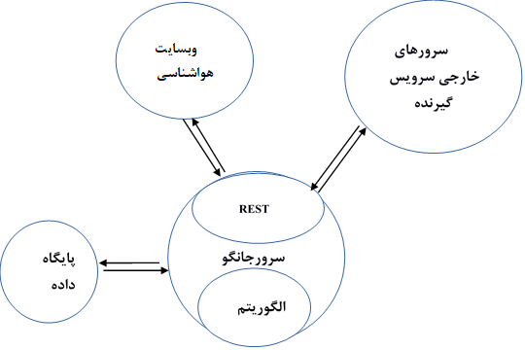

**وب سایت هواشناسی**

شکل 1-1 شمای یکپارچه از معماری سیستم برآورد سطح زیرکشت محصولات کشاورزی

اجزای این سامانه در زیربخش­های زیر بطور مختصر شرح داده شده است:

# پایتون

پایتون یک زبان شفاف و قدرتمند شی­گرا است که قابل مقایسه با زبان هایی مثل جاوا و پرل است**.** از جمله ویژگی های این زبان می­توان به موارد زیر اشاره کرد**:**

* متن باز بودن**.**
* وجود منابع و کتابخانه­های غنی**.**
* سرعت بالای توسعه**.**
* قابلیت اجرا برروی پلتفرم­ها و سیستم عامل­های مختلف**.**

در پروژه برآورد سطح زیرکشت محصولات کشاورزیتمام الگوریتم­هایی که توسط تیم فنی سنجش از دور توسعه داده شده، در نهایت به پایتون تبدیل شده است**.**

# پایگاه داده

برای ذخیره­سازی اطلاعات از پایگاه داده PostgreSQLاستفاده شده ­است**.** این پایگاه­داده یکی از بهترین و قدرتمند­ترین پایگاه­داده­های رابطه­ای می­باشد که وظیفه ذخیره­سازی اطلاعات پروژه را برعهده دارد، همچنین یکی از علت های انتخاب این پایگاه­داده سازگاری بسیار بالای آن با **پایتون است. اکثر اطلاعات این پروژه در قالب فایل­های تصویری هستند که حجم این فایل­ها بسیار بالا می­باشد، لذا برای جلوگیری از افزایش حجم پایگاه داده، فایل­ها بر روی سرور** FTP **نگهداری می شود و آدرس فیزیکی فایل­ها در پایگاه­داده سرور ذخیره می­شود. ا**طلاعات ذخیره شده در پایگاه داده شامل داده­های اخذ شده از تصاویر ماهواره­ای و اطلاعات حاصل از پردازش این تصاویر است.

# جانگو

برای اینکه بتوان به برنامه قابلیت اجرای تحت وب داد و برای آن رابط گرافیکی تعریف کرد، نیاز به فریم­ورک جانگو است**.** جانگو یک چارچوب سطح بالا است **که** بسیاری از موارد برنامه­نویسی را بصورت خودکار فراهم کرده و در اختیار برنامه نویس قرار می­دهد**.** درنتیجه برنامه­نویس نیازی به نوشتن کدهای اضافی ندارد**.** این فریم­ورک حرفه­ای بودن را در کنار سرعت به ارمغان می آورد. از جمله سایت­های معروف که از پایتون و جانگو استفاده کرده­اند میتوان به موارد زیر اشاره کرد:

YouTube, Instagram, Mozilla Firefox, Pinterest, Spotify, Reddit, NASA.

سرور جانگو پلتفرمی مرکزی برای تمام پروژه­های گروه سنجش از دور است**.** این پلتفرم بستری یکپارچه برای ایجاد و توسعه هر پروژه جدید است.

از جمله وظایف سرور جانگو می­توان به موارد زیر اشاره کرد:

* جمع­آوری درخواست­ها.
* پردازش.
* ذخیره­سازی نتایج بر روی پایگاه­داده.
* ایجاد رابط گرافیکی.
* آماده­سازی داده­های مورد نیاز الگوریتم­ها.

# پروتکل ارتباطی با سرورهای خارجی

برای ارتباط بین سرور پایتون و هر سرور دیگری مستقل از زبان پیاده­سازی سرور یا سیستم عامل سرور پروتکل Django REST framework استفاده شده است و به این طریق ارتباط ماشین-ماشین فراهم می­شود. این فریم­ورک یک چارچوب قدرتمند و قابل انعطاف برای ساختن APIهای تحت وب است **و** از ویژگی­های آن می­توان به موارد زیر اشاره کرد**:**

* استفاده از سیستم احراز هویت OAuth1aو OAuth2**.**
* قابلیت سریال­سازی داده­های ORMو non-ORM**.**
* استفاده در شرکت­های مشهور مثل Mozilla, Red Hat, Herokuو Eventbrite**.**

# الگوریتم

الگوریتم­های توسعه داده شده دراین پروژه، به منظور برآورد سطح زیرکشت محصولات کشاورزی استفاده می­شوند**. خروجی این الگوریتم­ها نقشه­هایی هستند** که نشان­دهنده موقعیت و پراکندگی مکانی و نوع محصولات مختلف در منطقه مورد نظر است و در نهایت مساحت زیر کشت هر یک از محصولات به واحد هکتار توسط مدل ارائه شده در الگوریتم محاسبه شده ­است.

بخش الگوریتم در قسمت مرکزی معماری قرار گرفته است و توسط کارشناسان فنی گروه سنجش از دور و به زبان متلب توسعه داده ­شده­ است و در نهایت به زبان پایتون تبدیل شده­ است.

# سرور ذخیره سازی تصاویر

به دلیل بالا بودن حجم فایل­های تولید شده توسط الگوریتم­ها و یا ورودی­های آن­ها نیاز به یک سرور مستقل برای نگهداری داده­ها می­باشد. **از این رو** برای کاهش بار سرور اصلی تصمیم به ایجاد یک فایل سرور مستقل گرفته­ شد**.** فایل­هایی که بر روی این سرور قرار می­گیرند از طریق آدرس­های فیزیکی که در داخل پایگاه­داده وجود دارد توسط برنامه مورد استفاده قرار می­گیرند**.**

# سرورهای خارجی سرویس گیرنده

سرورهای خارجی سرویس گیرنده شامل هر سروری می­شود که نیاز به دریافت اطلاعات از سامانه برآورد سطح زیرکشت محصولات کشاورزی دارد. سرورهای خارجی با استفاده از پروتکل REST با سرور جانگو ارتباط برقرار می­کنند. برای اتصال سرور جانگو با هر سرور دیگری و هم­چنین برای دریافت و ارسال اطلاعات از پروتکل RESTاستفاده شده است**.** به این صورت بدون وابستگی به زبان برنامه­نویسی یا نوع سرور قادر به ارتباط با هر سرور خارجی خواهد بود**.**

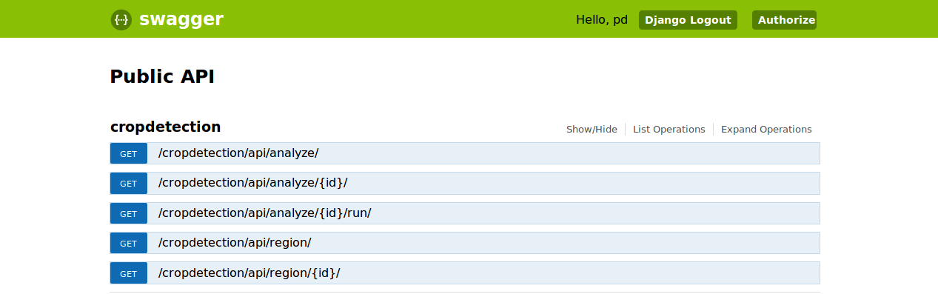

شکل 1-2 پرتال ارتباطی با سرورهای خارجی

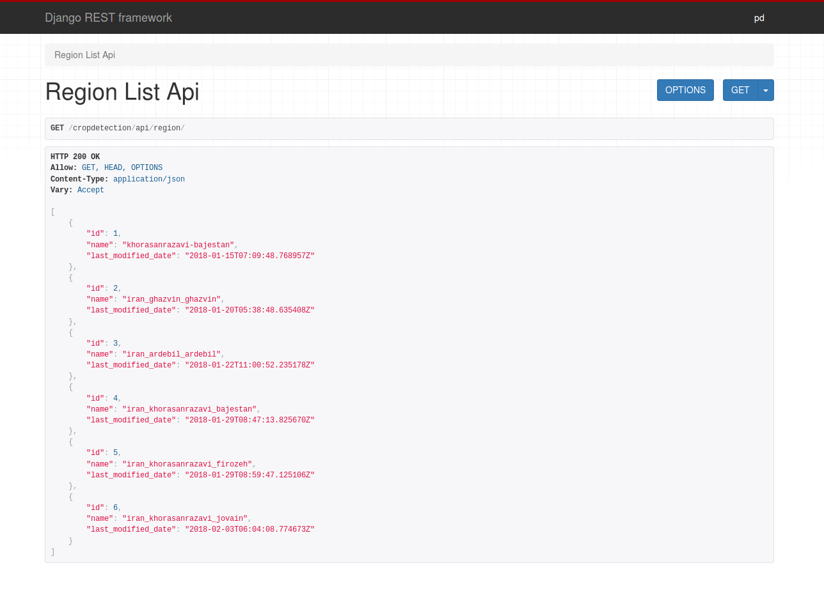

شکل1- 3 فرمت جیسون مربوط به مناطق برای ارتباط با سرورهای خارجی

# **رابط کاربری مدیریت**

رابط کاربری، در واقع یک واسط گرافیکی تحت وب بین کاربر و پایگاه­داده است **که امکان استفاده از پایگاه داده را برای کاربر فراهم می­کند. کاربر در اینجا مدیر سایت است.**این رابط گرافیکی بالاترین سطح دسترسی به کاربر را برای هر گونه حذف و اضافه و یا تغییر دادن همه داده­های موجود در پایگاه­داده می­دهد**.** این رابط کاربری تمام پروژه­هایی که در این سیستم طراحی و پیاده­سازی می شود را به صورت یکپارچه و متمرکز نشان می­دهد.

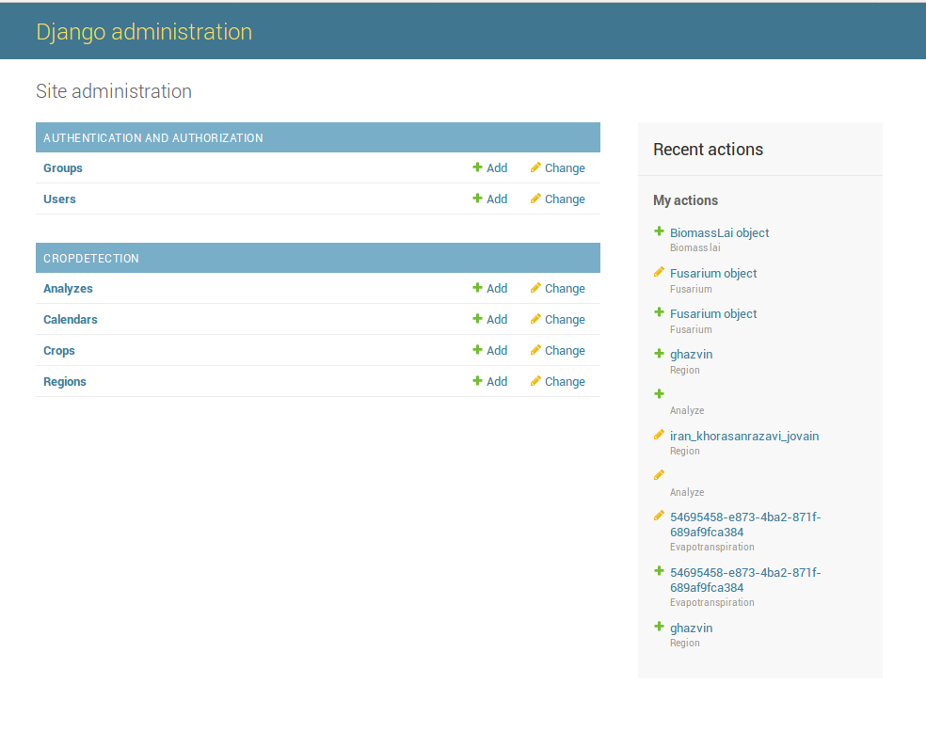

شکل1-4 صفحه مدیریت پروژه

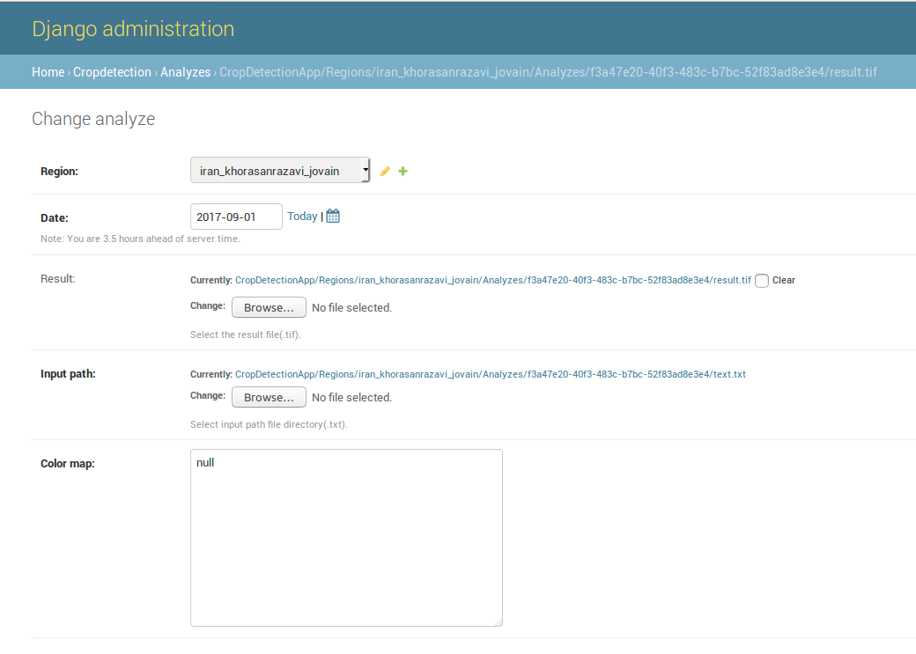

شکل 1-5 رابط کاربری بین مدیر و پایگاه­داده

# سیستم احراز هویت

سیستم احراز هویت برای تعریف کاربران با سطوح دسترسی مختلف درنظر گرفته شده­است**.** بالاترین سطح دسترسی مربوط به مدیر سایت است که با استفاده از صفحه مدیریت می­تواند به طور مستقیم تمام داده­های داخل پایگاه­­داده را مدیریت کند**.**

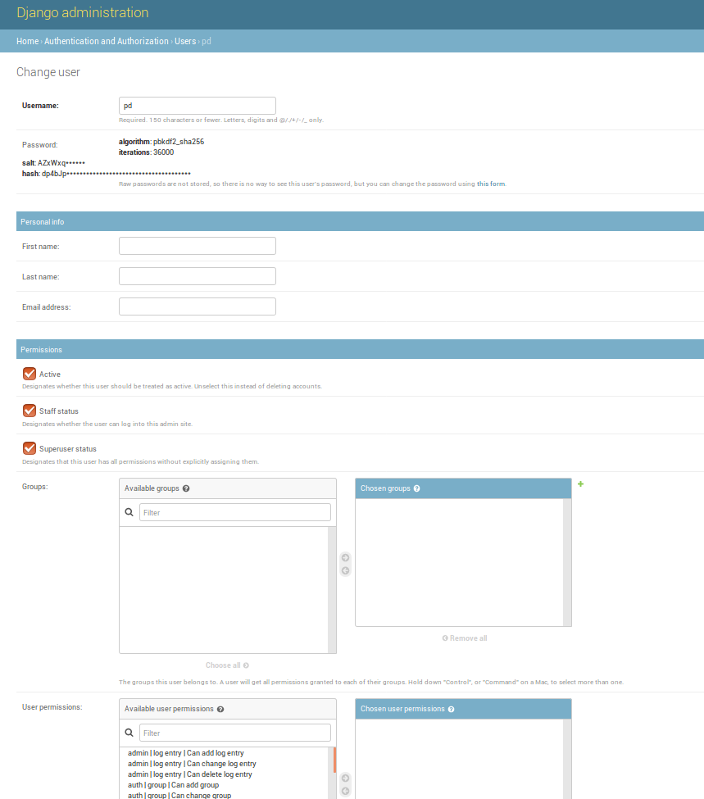

شکل 1-6 سیستم احراز هویت سامانه

# مدیرسیستم

مدیر سایت با بالاترین سطح دسترسی با استفاده از سیستم احراز هویت به صفحه مدیریت متصل می­شود.

# خروجی­های پردازش شده

پس از اجرای الگوریتم به زبان پایتون، خروجی‌های حاصل که نقشه طبقه‌بندی سطح زیرکشت محصولات زراعی منطقه است به صورت فایل GeoTiff در سرور FTP ذخیره شده و آدرس فیزیکی آن در پایگاه داده قرار می‌گیرد. در قسمت front-end کاربر می‌تواند با مراجعه به وب‌سایت سامانه سطح زیرکشت و وارد نمودن نام کاربری و گذرواژه، به اطلاعات پروژه موردنظر دسترسی داشته باشد. در صفحه اول وب‌سایت، ابتدا نقشه ایران نمایش داده می‌شود (شکل 1-7). سپس کاربر می‌تواند استان‌ مورد مطالعه را انتخاب نماید. پس از انتخاب و نمایش نقشه استان مورد نظر، شهرستان‌های استان نمایش داده می‌شوند. در این قسمت پس از انتخاب یک شهرستان، اطلاعات پردازش شده آن شهرستان که شامل نقشه سطح زیرکشت و جدول مساحت هر یک از محصولات زراعی در واحد هکتار است به نمایش در می‌آید (شکل 1-9).

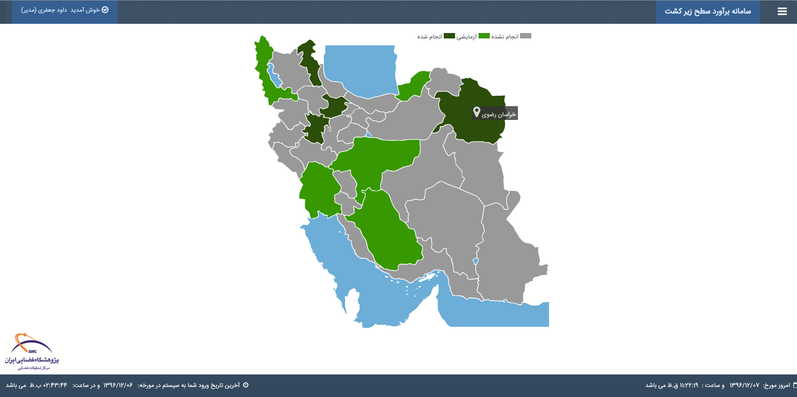

شکل 1-7 نقشه تحت وب کشوری

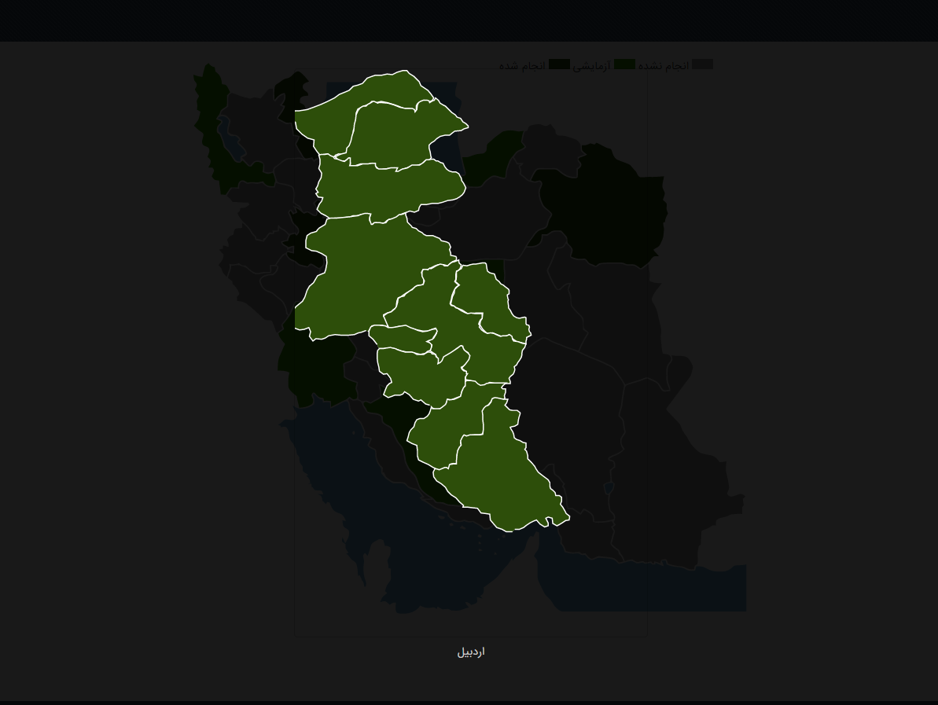

شکل 1-8 نقشه استان اردبیل

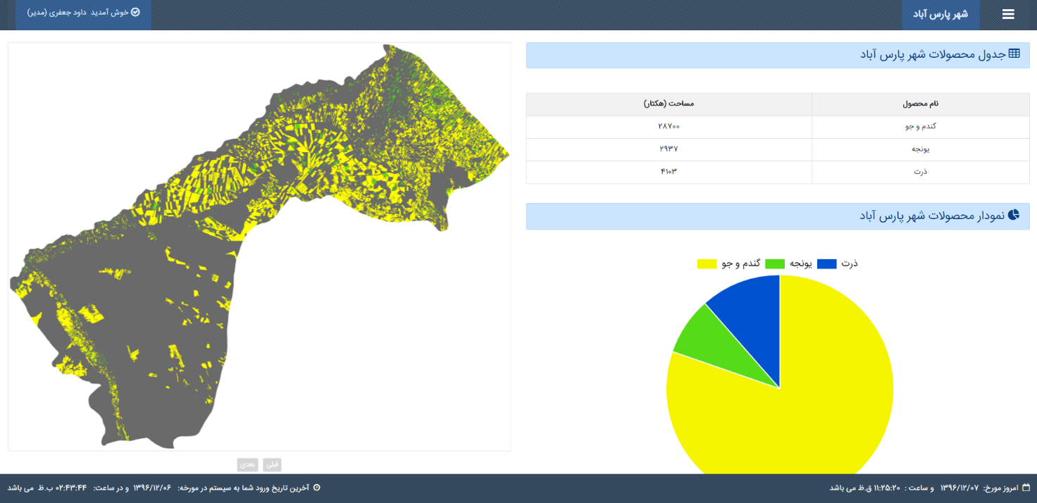

شکل 1-9 نقشه­ حاصل شده از اجرای الگوریتم برآورد سطح زیرکشت منطقه پارس آباد.

# ساختار کدها

در این بخش به معرفی و شرح ساختار کدها، ماژول­ها و کلاس­ها پرداخته خواهد شد.

|-- admin.py

|-- urls.py

|-- views.py

|-- models.py

|-- api

| |-- serializers.py

| |-- urls.py

| `-- views.py

|-- lib

| |-- engine.py

| |-- index

| | |-- index.py

| | `-- src

| | |-- alfalfa.py

| | |-- canola.py

| | |-- crop_mask.py

| | |-- double_crop.py

| | |-- maize.py

| | |-- orchard.py

| | |-- potato.py

| | |-- rice.py

| | |-- sugar_beet.py

| | `-- wheat.py

| |-- region

| | `-- iran

| | |-- alborz

| | | `-- alborz.py

| | |-- ardebil

| | | |-- ardebil

| | | | `-- adebil.py

| | | |-- base.py

| | | |-- germi

| | | | `-- germi.py

| | | |-- khalkhal

| | | | `-- khalkhal.py

| | | |-- kosar

| | | | |-- north

| | | | | `-- north_kosar.py

| | | | `-- south

| | | | `-- south_kosar.py

| | | |-- meshkinshahr

| | | | |-- north

| | | | | `-- north_meshkin_shahr.py

| | | | `-- south

| | | | `-- south_meshkin_shahr.py

| | | |-- namin

| | | | `-- namin.py

| | | |-- nir

| | | | `-- north

| | | | `-- north_nir.py

| | | `-- sarin

| | | `-- sarin.py

| | |-- azarbayjangharbi

| | | |-- base.py

| | | `-- khoy

| | | `-- khoy.py

| | |-- fars

| | | |-- base.py

| | | `-- marvdasht

| | |-- ghazvin

| | | |-- abyek

| | | | |-- north

| | | | | `-- north_abyek.py

| | | | `-- south

| | | |-- alborz

| | | | `-- alborz.py

| | | |-- avaj

| | | | `-- avaj.py

| | | |-- base.py

| | | |-- boinzahra

| | | | |-- east

| | | | | `-- east_boin_zahra.py

| | | | `-- west

| | | | `-- west_boin_zahra.py

| | | |-- east

| | | | `-- east_ghazvin.py

| | | |-- takestan

| | | | `-- takestan.py

| | | `-- west

| | | |-- WestGhazvin.py

| | |-- hamedan

| | | |-- base.py

| | | |-- east

| | | | `-- east_hamedan.py

| | | |-- kabodahang

| | | | |-- north

| | | | | `-- north_kabodahang.py

| | | | `-- south

| | | | `-- south_kabodahang.py

| | | |-- razan

| | | | |-- east

| | | | | `-- east_razan.py

| | | | `-- west

| | | | `-- west_razan.py

| | | `-- west

| | | `-- west_hamedan.py

| | |-- khorasanrazavi

| | | |-- bajestan

| | | | `-- bajestan.py

| | | |-- bakharz

| | | | |-- north

| | | | | `-- north_bakharz.py

| | | | `-- south

| | | | `-- south_bakharz.py

| | | |-- bardscan

| | | | `-- north

| | | | |-- east

| | | | | `-- north_east_bardscan.py

| | | | `-- west

| | | | `-- north_west_bardscan.py

| | | |-- base.py

| | | |-- chenaran

| | | | `-- chenaran.py

| | | |-- dargaz

| | | | |-- north

| | | | | `-- north_dargaz.py

| | | | `-- south

| | | | `-- south_dargaz.py

| | | |-- davarzan

| | | | |-- east

| | | | | `-- east_davarzan.py

| | | | `-- west

| | | | `-- west_davarzan.py

| | | |-- fariman

| | | | `-- fariman.py

| | | |-- firozeh

| | | | `-- firozeh.py

| | | |-- ghochan

| | | | |-- north

| | | | | `-- north_ghochan.py

| | | | `-- south

| | | | `-- south_ghochan.py

| | | |-- joghtai

| | | | |-- east

| | | | | `-- east_joghtai.py

| | | | `-- west

| | | | `-- west_joghtai.py

| | | |-- jovain

| | | | `-- jovain.py

| | | |-- kashmar

| | | | |-- north

| | | | | `-- north_kashmar.py

| | | | `-- south

| | | | `-- south_kashmar.py

| | | |-- khalilabad

| | | | |-- north

| | | | | `-- north_khalilabad.py

| | | | `-- south

| | | | `-- south_khalilabad.py

| | | |-- khoshab

| | | | `-- khoshab.py

| | | |-- mahvelat

| | | | |-- north

| | | | | `-- north_mahvelat.py

| | | | `-- south

| | | | `-- south_mahvelat.py

| | | |-- mashad

| | | | `-- mashad.py

| | | |-- neyshabor

| | | | |-- north

| | | | | `-- north_neyshabor.py

| | | | `-- south

| | | | `-- south_neyshabor.py

| | | |-- sabzevar

| | | | |-- north

| | | | | |-- east

| | | | | | `-- north_east_sabzevar.py

| | | | | `-- west

| | | | | `-- north_west_sabzevar.py

| | | | |-- south

| | | | | |-- east

| | | | | | `-- south_east_sabzevar.py

| | | | | `-- west

| | | | | `-- south_west_sabzevar.py

| | | | `-- west

| | | | `-- west_sabzevar.py

| | | |-- sarkhez

| | | | |-- east

| | | | | `-- east_sarkhez.py

| | | | |-- south

| | | | | `-- south_sarkhez.py

| | | | `-- west

| | | | `-- west_sarkhez.py

| | | |-- taybad

| | | | |-- east

| | | | | `-- east_taybad.py

| | | | `-- west

| | | | `-- west_taybad.py

| | | |-- torbatheydarie

| | | | `-- south

| | | | `-- south_torbatheydarie.py

| | | |-- torbatjam

| | | | `-- west

| | | | `-- west_torbatjam.py

| | | `-- zaveh

| | | |-- north

| | | | `-- north_zaveh.py

| | | `-- south

| | | `-- south_zaveh.py

| | `-- khozestan

| | |-- base.py

| | `-- dezfol

| |-- regions

| | `-- marvdasht

| | |-- interface.py

| | `-- src

| | |-- main.py

| | |-- rs_mathmatica.py

| `-- remotesensingmathematica

| |-- rs_mathematica.py

| `-- src

| |-- day.py

| |-- file.py

| `-- peak.py

|-- static

| `-- cropdetection

|-- templates

ساختار کلی ماژول­ها به شرح زیر می­باشد. در ادامه به شرح دقیق­تر هر کدام می­پردازیم.

| توصیف کلاس | نام کلاس | توصیف ماژول | نام ماژول | توصیف پکیج | نام پکیج |
| --- | --- | --- | --- | --- | --- |
| نام منطقه | region | تعریف و نگهداری از داده­های پایگاه داده | Models.py | این پکیج شامل کل سورس کد پروژه می باشد | Crop detection |
| فنولوژی گیاه | Phenology |
| فایل نتیجه پردازش | Analyze |
| فایل های باند تصاویر ماهواره ای | Band |
| نام محصول با توجه به نام منطقه | crop |
| آپلود shape file با توجه به نام منطقه | ShapeFile |
| تقویم زراعی | Calendar |
| صفحه ادمین فنولوژی گیاه | PhenologyInline | صفحه مدیریت | Admin.py |
| صفحه ادمین shape file | ShapeFileInline |
| صفحه ادمین تقویم زراعی | CalendarInline |
| صفحه ادمین یک محصول | CropInline |
| صفحه ادمین باندهای تصاویر ماهواره ای | BandInline |
| صفحه ادمین نتیجه تحلیل الگوریتم | AnalyzeInline |
| صفحه ادمین مناطق | RegionAdmin |
| صفحه ادمین محصولات یک منطقه | CropAdmin |
| صفحه ادمین فنولوژی | AnalyzeAdmin |
|  | CalendarAdmin |
| - | - | تعریف تعداد صفحات مورد نیاز بر حسب پروژه و اتصال آنها به ماژول views.py | Urls.py |
| -ورودی مود نظر را از پایگاه داده می­خواند.  - الگوریتم را اجرا می­کند.  -نتیجه را به urls.py ارسال می کند. | index | این ماژول برای پاسخ به درخواستی که کاربران به سمت سرور از طریق urls.py ارسال می شود. | Views.py |
| - | - | این ماژول وظیفه یکپارچگی و برقراری ارتباط بین view جانگو و الگوریتم های فوزاریوم را دارد. | Main.py | این پکیج حاوی الگوریتم­های فوزاریوم می باشد | algorithm |
| - | - | این ماژول روشی در راستای محاسبه interpolation است. | IDW_neighborhood.py | این پکیج حاوی توابع الگوریتم فوزاریوم می باشد. | lib |
| - | - | این ماژول برای اتصال به سایت هواشناسی طراحی شده است. | api.py |
| - | - | این ماژول با روش IDW به محاسبه interpolation می پردازد. | interpolation.py |
| - | - | این ماژول به پیش بینی احتمال وقوع بیماری فوزاریوم برای محصول گندم می پردازد. | prediction_function.py |
| برای اتصال serializers به جدول مورد نظر در پایگاه داده | RegionListApiView | برای تبدیل داده های پایگاه داده به فرمت json استفاده می شود | serializers.py | این پکیج در راستای ارتباط با سیستم های دیگر طراحی شده است | api |
| - | - | این ماژول حاوی لینک هایی در جهت برقراری ارتباط با ماشین های خارجی طراحی شده است. | urls.py |
| توسط این کلاس لیستی از تمام مناطق موجود در پایگاه داده به همراه خصوصیاتی که دارند را به فرمت json نمایش می دهد. | RegionListApiView | این ماژول برای پاسخ به درخواستی که ماشین های خارجی به سمت سرور از طریق urls.py ارسال می کنند، طراحی شده است. | Views.py |
| - | - | - | - | حاوی قالب های html , css, js مورد نظر برای طراحی فرانت اند است، می شود | templates |

# پیوست‌ها

**پیوست 1- کدهای پروژه**